**Муниципальное казенное общеобразовательное учреждение**

**«Касумкентская средняя общеобразовательная школа №1»**

**МР «Сулейман-Стальский район» Республики Дагестан**

**( МКОУ «Касумкентская СОШ№1»)**

**368760, РД, Сулейман-Стальский р-н, с. Касумкент, ул. Ленина, д. 35 . тел. 8(928)5600439**

**Программа**

**Районного семинара для заместителей директоров по учебно-воспитательной работе образовательных учреждений муниципального района «Сулейман-Стальский район» Республики Дагестан.**

**«Методическое сопровождение подготовки к государственной итоговой аттестации 2024»**

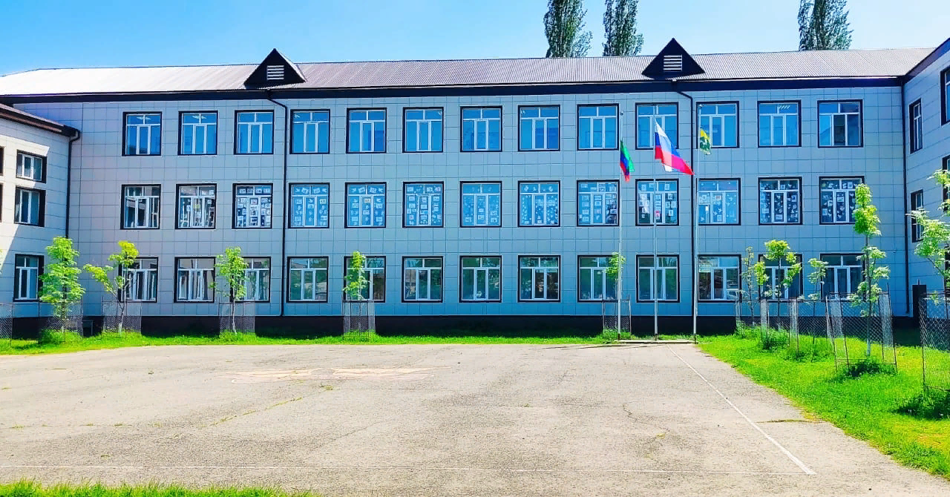

**Касумкент, 2024**

**«Методическое сопровождение подготовки к государственной итоговой аттестации 2024»**

**Цель семинара:** разработка новых подходов к построению модели методической работы в школе, направленной на повышение  профессиональной компетентности педагогов, и повышение качества образования,  результатом которого становится  система независимой оценки качества – ЕГЭ; распространение опыта работы МКОУ «Касумкентская СОШ №1» по подготовке обучающихся 9 и 11 классов к ГИА.

**Координаторы работы: Бабаханова М.А.**, директор МКУ «ИМЦ»;

**Селимова С.М.**, заместитель директора по УВР МКОУ «Касумкентская СОШ №1».

**Участники:** заместители директоров по УВР образовательных учреждений муниципального района «Сулейман-Стальский район» Республики Дагестан, методисты, участники образовательного процесса (педагоги, обучающиеся, родители обучающихся) МКОУ «Касумкентская СОШ №1».

|  |  |  |  |
| --- | --- | --- | --- |
| **Место и время проведения** | **Тема выступления, урока** | | **Ответственные** |
| **8.45-09.00** | **Встреча и регистрация участников** | | |
| **09.00-09.20**  Актовый зал  **09.20-10.00** | Приветственное слово участникам семинара | | Устаев З.М., директор школы |
| Презентация опыта школы  «Методическое сопровождение подготовки к ГИА 2024г.» | | Селимова С.М., заместитель директора по УВР |
| **Общественный смотр методической работы общеобразовательных организаций** | | | |
| **10.30-11.00** | Организация методической работы в МКОУ «Герейхановская СОШ №2 им. М.Дибирова» | Абуева Э.Н., замдиректора по УВР МКОУ «Герейхановская СОШ №2» | |
| **11.00-11.30** | Методическая работа в МКОУ «Ортастальская СОШ им. Р.А. Халикова» | Меджидова З.М., замдиректора по УВР МКОУ «Ортастальская СОШ им. Р.Халикова» | |
| **11.30-12.00** | Организация методической работы в МКОУ «Новомакинская СОШ» | Идрисов Р.М., замдиректора по УВР МКОУ «Новомакинская СОШ» | |
| **12.00-12.30** | Обмен мнениями | Участники семинара | |
| **12.30-13.00** | Подведение итогов семинара | Бабаханова М.А., директор МКУ «ИМЦ» | |